**Pegar o dibujar elementos que comiencen con la letra I**

**Pegar o dibujar elementos que comience con letra o**

**Completar según se indique**

**1**











**4**

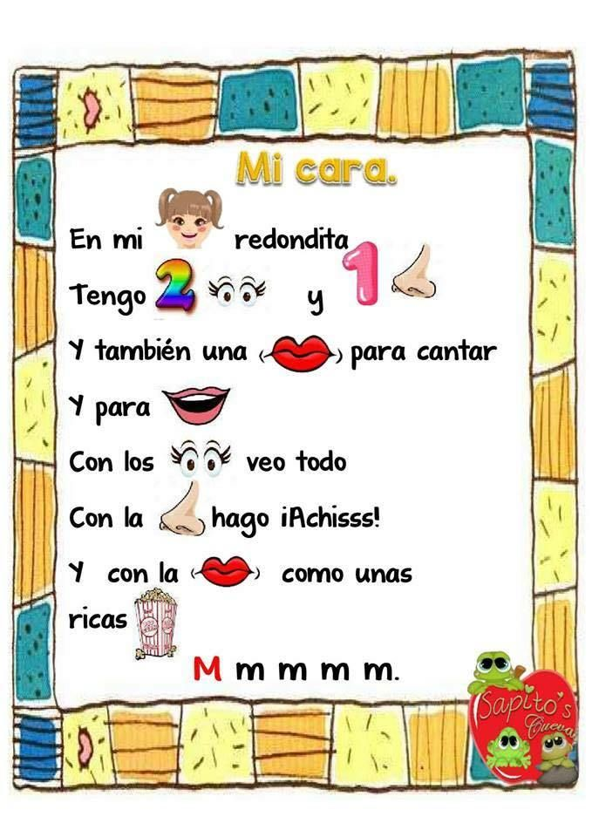

**Mirarte en el espejo y dibujar tu cara**

Búsqueda del tesoro en tu patio:

* Encuentra algo amarillo
* Encuentra algo que huela bien
* Encuentra algo que sea redondo
* Encuentra algo de color purpura
* Encuentra algo cuadrado

____________________________________________

Lee el poema y dibuja los números del 1-5

